ODEVZDÁNÍ PROJEKTU do 2. 2. 2023

1. Veškerá dokumentace složena a poskládána do složky s klopami dle obsahu
2. Čelní strana složky
3. Obsah projektu (nalepit na druhou stranu složky)

STŘEDNÍ PRŮMYSLOVÁ ŠKOLA STAVEBNÍ
MÁCHOVA 628, VALAŠSKÉ MEZIŘÍČÍ, 757 01

OBOR: TECHNICKÁ ZAŘÍZENÍ BUDOV

VNITŘNÍ KANALIZACE,
KANALIZAČNÍ PŘÍPOJKA

3. ročník

RODINNÝ DŮM

ŠKOLNÍ ROK JMÉNO, PŘÍJMENÍ
2022/2023 Třída T3
OBSAH PROJEKTU
1. Technická zpráva
2. Výpis materiálu a zařizovací předměty

3. Výpočtová část
3.1 Návrh zařizovacích předmětů
3.2 Dimenzování splaškového připojovacího potrubí
3.3 Dimenzování splaškových odpadních potrubí
3.4 Dimenzování dešťových odpadních potrubí
3.5 Dimenzování svodných splaškových potrubí
3.6 Dimenzování svodných ležatých potrubí

4. Výkresová část
4.1 Situace
4.2 Půdorys základů
4.3 Půdorys 1. NP
4.4 Půdorys 2. NP
4.5 Rozvinuté řezy – odpadní a připojovací potrubí
4.6 Rozvinuté řezy – svodné potrubí
4.7 Rozvinutý řez – kanalizační přípojka splašková
4.8 Rozvinutý řez – kanalizační přípojka dešťová
4.9. Uložení potrubí ve volném terénu
4.10 Uložení potrubí v komunikaci
4.11. Uložení revizní šachty

5. Přílohy
5.1 Projektování kanalizace a chyby v projektování
5.2 Technické a materiálové řešení kanalizační přípojky vč. obr. přílohy

5.2 Technické a materiálové řešení kanalizační přípojky
- Každá nemovitost má mít jednu kanalizační přípojku. Více kanalizačních přípojek je možné zřídit v odůvodněných případech (velký objekt, spád u gravitační kanalizace).
- Napojení kanalizační přípojky na jinou kanalizační přípojku je možné pouze se souhlasem vlastníka stávající kanalizační přípojky.
- Minimální jmenovitá světlost kanalizační přípojky je DN 150. Při jmenovité světlosti větší než DN 200 je nutno doložit projektovou dokumentaci hydrotechnickým výpočtem.
- Kanalizační přípojka má být co nejkratší a v přímém směru (od napojení na veřejnou kanalizaci po čistící revizní šachtu).
- Nejmenší dovolený sklon kanalizační přípojky jmenovité světlosti DN 200 je 10 ‰ a jmenovité světlosti DN 150 je 20 ‰. Největší dovolený sklon kanalizační přípojky je 400 ‰.
- Pokud není ve stoce nebo šachtě vložka nebo odbočka, je nutné pro připojovací kus přípojky vyfrézovat a osadit stokovou vložku dle EN 1610. Na potrubí nebo konstrukci stoky nesmí vzniknout trhliny, nebo jiná poškození.
- Výškově se u neprůlezných stok přípojky zaúsťují do horní poloviny profilu stoky. Výjimečné, a to pouze se souhlasem provozovatele veřejné kanalizace, lze přípojku do DN 200 zaústit do vstupní a revizní šachty. V tom případě je zaústěna dnem v úrovni hladiny průměrného bezdeštného průtoku.
- Čistící revizní šachta osazená na kanalizační přípojce musí mít min. vnitřní průměr 400 mm.
- U provozoven, u nichž je předpoklad vypouštění znečištěných odpadních vod z výroby, je nutno osadit čistící revizní šachtu o vnitřním průměru 600 mm tak, aby zde bylo možno dle potřeby instalovat odběrové zařízení kontrolních vzorků.
- Čistící šachta se zpravidla osazuje v místě, kde kanalizační přípojka přechází z veřejného prostranství na pozemek majitele nemovitosti – vlastníka kanalizační přípojky.
- Ochranné pásmo – území nad kanalizační přípojkou v šířce 0,75 m od osy potrubí na každou stranu nesmí být zastavěné, ani osazené stromy, aby bylo možné přípojku opravit.
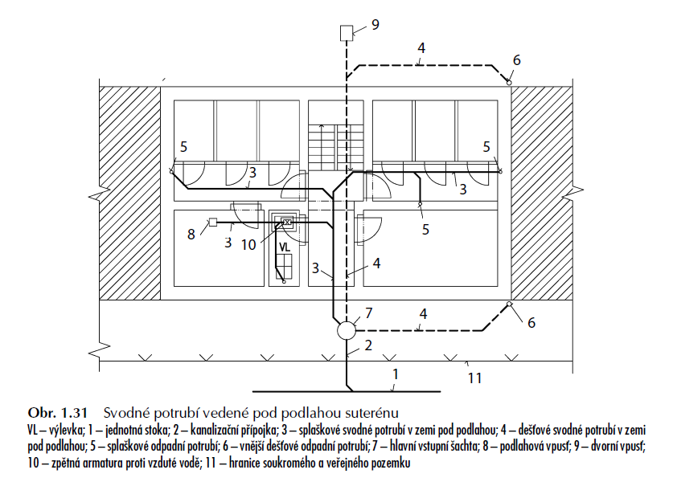

OBRÁZKOVÁ PŘÍLOHA

